Informacja o Miejskim Przedszkolu Integracyjnym nr 43 w Częstochowie w tekście łatwym do czytania – ETR (EASY TO READ)

W przedszkolu opiekujemy się, wychowujemy i uczymy dzieci w wieku od 3 do 6 lat oraz dzieci niepełnosprawne.
Dzieci mają 3 posiłki: śniadanie, obiad, podwieczorek.
W przedszkolu zapewniamy:
- zajęcia ze specjalistami
- rozwój i edukację,
- opiekę,
- wspólną zabawę.
W przedszkolu prowadzone są bezpłatne zajęcia dodatkowe:
- rytmika,
- taniec,
- gimnastyka,
- język angielski,
- religia,
- kodowanie
Organizacja Przedszkola
Przedszkole czynne od poniedziałku do piątku w godzinach od 6:30 do 17.00.
Dyrektorem Przedszkola jest Pani Dorota Jarzębska.
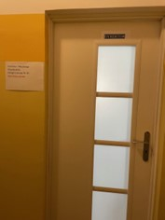
Budynek Przedszkola
Przedszkole działa w budynku przy ulicy Czecha 17 w Częstochowie
Do budynku przedszkola wejdziesz przez furtkę (są trzy) lub bramę. Przy dwóch furtkach brak barier architektonicznych, trzecia furtka (główna) posiada 4 stopnie.
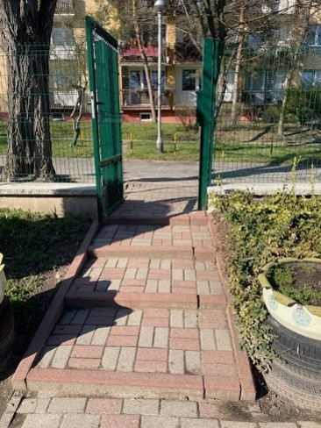
Główne drzwi wejściowe dostosowane dla osób niepełnosprawnych. Jest dzwonek do wezwania osoby otwierającej.
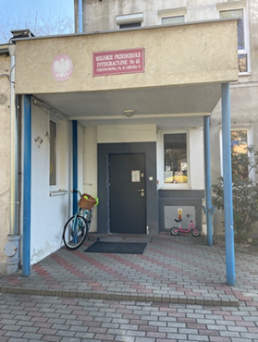
Budynek ma dwa miejsca parkingowe dla osób niepełnosprawnych.
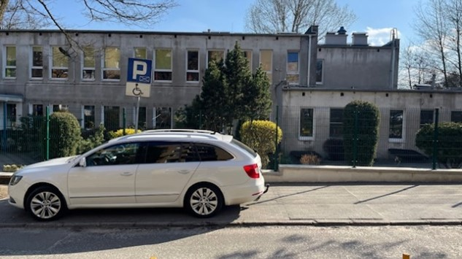
Na teren przedszkola i do budynku możesz wejść z psem asystującym.
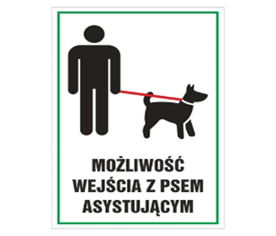
Korytarze w budynku są przystosowane do poruszania się osób na wózkach inwalidzkich. Jest możliwości wjazdu wózkiem na wszystkie kondygnacje budynku – jest schodołaz.
W budynku brak:
• windy,
• toalety dla osób niepełnosprawnych,
• pętli indukcyjnych.
Szczegółowe informacje dotyczące dostępności architektonicznej budynków przedszkola zawarte są w Deklaracji Dostępności.
Kontakt:
Jeśli chcesz się skontaktować z naszym przedszkolem, możesz:
- napisać pismo i wysłać na adres:
Miejskie Przedszkole Integracyjne nr 43
ul. Czecha 17, 42-224 Częstochowa
- możesz wysłać e-mail na adres
mp43@edukacja.czestochowa.pl
- napisać pismo i wysłać za pomocą platformy e-PUAP.
e-PUAP to Elektroniczna Platforma Usług Administracji Publicznej, trzeba mieć dostęp do Internetu i założone konto. Po zalogowaniu należy wyszukać podmiot Miejskie Przedszkole Integracyjne nr 43,
- możesz zadzwonić sam lub przy pomocy innej osoby na numer telefonu: 34 362 30 33,
- możesz przyjść do przedszkola od poniedziałku do piątku, w godzinach od 8.00 do 15.00.
Chcesz dowiedzieć się więcej o przedszkolu?
Wejdź na stronę internetową przedszkola lub na stronę Biuletynu Informacji Publicznej.

